**SÃO PAULO TECH SCHOOL**

**TECNOLOGIA DA INFORMAÇÃO**

Eduardo Kendi de Sousa Myasaki

Eli Oliveira Dantas Rufino

Gabriel de Faria Barranco

Gustavo Cardoso Sousa

Julia Araujo de Oliveira

Kevelly Mendes de Oliveira

Mônica Jiuliani Leamari

Murillo Marques Lanes

**Monitoramento de condições de armazenamento de registros históricos antigos através de um sistema com sensores de umidade**

São Paulo

Março/2024

**Contexto**

O QUE É UM MUSEU?

Um museu é uma instituição permanente, sem fins lucrativos, a serviço da sociedade, que pesquisa, coleciona, conserva, interpreta e expõe patrimônio material e imaterial. Abertos ao público, acessíveis e inclusivos, os museus promovem a diversidade e a sustentabilidade. Atuam e se comunicam de forma ética, profissional e com a participação das comunidades, oferecendo experiências variadas de educação, entretenimento, reflexão e compartilhamento de conhecimento. A aprovação da nova definição de museu se deu durante a 26ª Conferência Geral do Conselho Internacional de Museus (Icom), realizada de 20 a 28 de agosto, em Praga, na República Tcheca. Representantes de mais de 500 museus em todo o mundo votaram e 92,4% foram favoráveis à mudança.

No Brasil, o primeiro museu data de 1862, o Museu do Instituto Arqueológico Histórico e Geográfico Pernambucano (Pernambuco). Os outros museus brasileiros foram todos fundados durante o século XX, sendo o mais importante, pela qualidade do acervo, o MASP - Museu de Arte de São Paulo, fundado em 1947. 65% deles são públicos, sendo que 456 são federais, O Ibram (Instituto Brasileiro de Museus) gerencia 30 destes museus e desenvolve ações. Dados do Ibram registraram, em 2017 que os museus receberam cerca de 32 Milhões de visitantes (só para ter uma noção do quanto os museus brasileiros são visitados o museu do Louvre em Paris registrou cerca de 8,1 Milhões de visitantes cerca de 25% do valor total de visitantes dos museus Brasileiros), durante a semana Nacional de Museus de acordo com a dirigente o número de visitantes nesse período cresce cerca de 80%.

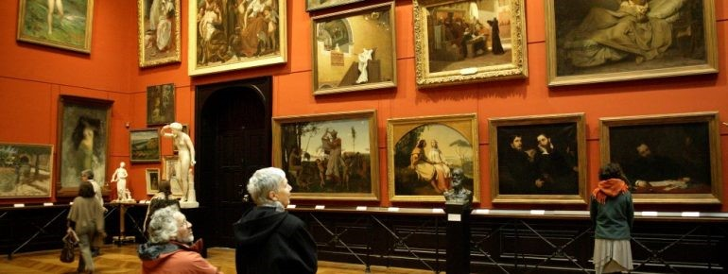

O QUE É UMA GALERIA DE ARTE?

De forma simplificada, uma galeria de arte é um local que faz a ponte entre artistas, colecionadores e admiradores que desejam apreciar, aprender mais ou comprar pinturas, esculturas, gravuras e quaisquer manifestações artísticas.

A galeria pode atuar com a curadoria, suporte, monitoramento, venda, promoção, precificação, transportação de obras, organização de exposições e todo o trabalho que envolve divulgação que serão importantes para que o público e eventuais colecionadores tenham acesso ao trabalho do artista. As galerias de arte podem fazer parte de museus como um de seus departamentos, e, de forma independente de instituições, podem se constituir como estabelecimentos privados de comércio de obras e neste caso muitas vezes podem não possuir um acervo permanente próprio. A princípio as galerias são conhecidas como um local onde se vendem obras de arte, mas esse não é o seu único objetivo, os espaços são muito importantes para a divulgação de artistas sejam eles mais conhecidos ou começando a sua jornada. O mercado de obras de arte é dividido primeiramente entre primário e secundário. No mercado primário são vendidas obras inaugurais de artistas, diretamente para colecionadores ou galeristas, que atuam como agentes dos artistas.

O secundário é levar a arte a muitas pessoas, isto é, o ato de popularização da arte.

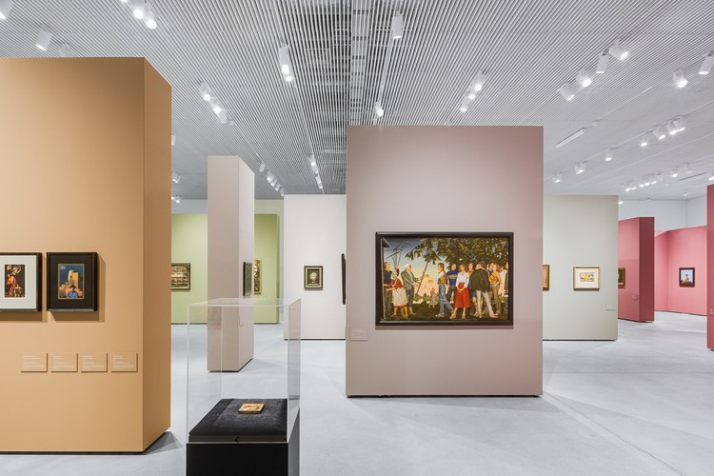

Principais Fatores de Segurança e Prevenção de Riscos em Museus e Galerias

* Proteção contra Luz e Elementos Ambientais
* Prevenção de Degradação por Umidade e Maresia
* Controle de Temperatura e Umidade
* Proteção contra Vazamentos e Inundações
* Gestão de Riscos de Incêndio
* Manutenção e Limpeza Adequada
* Controle de Pragas em Obras de Arte
* Manuseio Profissional e Instalação Segura
* Prevenção de Crimes e Segurança Física
* Arquivamento e Documentação Adequada

**O PROBLEMA DA UMIDADE**

O Brasil conta atualmente com 3.905 museus, de acordo com as informações do Instituto Brasileiro de Museus (IBRAM).

Entre eles, 60% se classificam como museus históricos, 16% como museus de arte, 10,5% como museus de ciência e tecnologia, 5% como museu tipo casa histórica, 3,7% como museus comunitários e 4,8% como outros. Independentemente de sua classificação, todos contêm materiais, sejam peças de madeira, papéis, metais, tecidos, couro, cerâmicas ou faianças, que necessitam de proteção das variações de temperatura e umidade do ar, para garantir a integridade desses itens e fazê-los perdurarem por mais tempo.

Cada ambiente museológico possui suas próprias características, que exigem o controle da umidade e da temperatura, filtragem do ar e inspeções periódicas. Dentre os dez principais fatores de risco às obras de arte em museus ou galerias de arte, o agente umidade encontra-se diretamente ligado a quatro deles e é o que mais se destaca.

**Sendo assim, realizar a conservação preventiva, por meio do monitoramento e controle de umidade é muito mais compensatório do que prejuízos com a restauração dos objetos, devido aos danos causados.**

Perigos e riscos para as obras de arte:

A umidade é uma quantidade de água em forma de vapor que está presente no ar. A umidade é um dos fatores mais importantes da atmosfera e influencia a temperatura, a sensação térmica e os períodos de chuva. Artefatos, quadros e documentos expostos em museus e galerias quando colocados em um ambiente muito úmido podem danificar e facilmente deteriorar essas obras de arte, podendo até causar a perda total da obra. **A grande quantidade de vapor de água no ar pode servir como gatilho para o surgimento de fungos e mofo, que se alimentam de matéria orgânica. Ou seja, obras em suporte de papel, tela e madeira estão entre as mais suscetíveis a estes organismos que, se não forem rapidamente controlados, provocam danos irreversíveis.**

**Os objetos expostos à umidade em museus, galerias e acervos podem facilmente se deteriorar e serem danificados, correndo o risco da obra se perder por completo.**

**Esse é o principal fator que provoca a proliferação de bolor e degradação acelerada. Em peças de metal pode causar corrosão e oxidação profunda. a variação da umidade ao longo do ano provoca alterações físicas nas peças. Telas podem expandir quando a umidade está alta e encolher quando ela baixa. São alterações milimétricas, mas que afetam a superfície da pintura, podendo levar ao craquelamento e à perda de material. No caso de esculturas em metal, o risco é de corrosão e, em papéis, pode ocorrer amarelamento. Em muitos casos, os danos demandam operações de restauro caras, quando não se mostram impossíveis de reverter. Em outras palavras, a umidade descontrolada pode afetar negativamente o valor de mercado de uma obra de arte.**

NAS NOTÍCIAS

G1

Várias pinturas expostas no Museu do Louvre foram danificadas durante a violenta tempestade que atingiu a capital francesa no último sábado, segundo um comunicado da instituição cultural nacional.

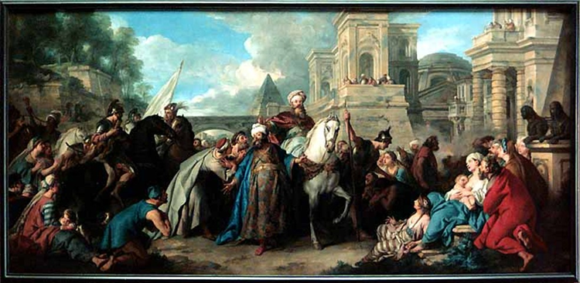

quadros manchados pela umidade foram retirados da exposição para passar por reparos. Entre os atingidos estão 'Le Trompe de Mardochée', de Jean-François de Troy.

"Na sala das Sete Chaminés foram observadas manchas de água no verniz de duas das 'Quatro Estações' de Nicolas Poussin ('A Primavera' e 'O Outono') e em uma obra de Jean-François de Troy, 'Le Triomphe de Mardochée'", indica o comunicado publicado na noite de quinta-feira (13).

Estes quadros foram imediatamente retirados "por precaução", e a direção espera agora o relatório dos restauradores sobre o estado das obras.

Outros três quadros, de Georges de La Tour e Eustache Le Sueur, foram retirados devido às manchas de umidade que foram encontradas nas paredes onde estavam expostos, nas salas de pintura francesa do século XVII.

_________________________________________________________________________

Um incêndio de grandes proporções atingiu o Museu Nacional, em São Cristóvão, zona norte do Rio de Janeiro. A maior parte dos 20 milhões de itens que o museu abrigava foi destruída, sendo a área expositiva totalmente afetada.

A maior parte do acervo, de cerca de 20 milhões de itens, foi totalmente destruída. Fósseis, múmias, registros históricos e obras de arte viraram cinzas. Pedaços de documentos queimados foram parar em vários bairros da cidade.

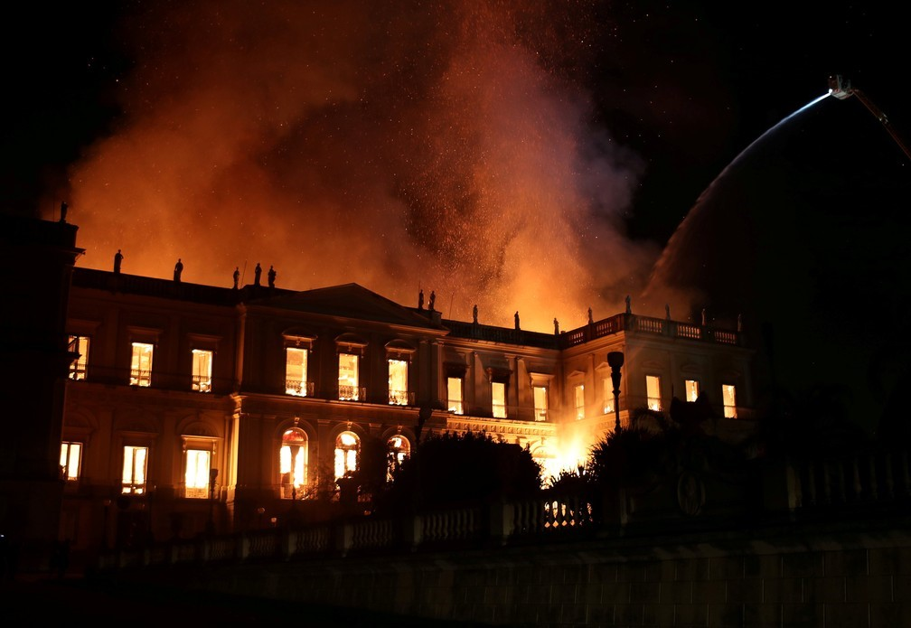  
Estes são acontecimentos reais que poderiam ter tido seus prejuízos reduzidos com o monitoramento devido e eficaz dos níveis de umidade nos locais de exibição e armazenamento de obras de arte e artefatos históricos.

**CONDIÇÕES IDEAIS:**

As condições ambientais ideais para armazenar peças de arte são uma flutuação máxima de temperatura de ± 5°C diariamente e uma flutuação máxima diária de umidade relativa de ± 3%, e a Associação Brasileira de Conservadores e Restauradores (Abracor), recomenda que o nível de umidade relativa do ar seja mantido entre 45 e 55% e a temperatura permaneça na casa dos 18º C a 22º C.

Haja vista que, quanto mais eficiente o monitoramento, maior o controle e menor a variação de temperatura e umidade no local, mais preservados ficarão os documentos. Desta forma, as mudanças ambientais devem ser evitadas a todo custo, Tome-se como exemplo o comportamento do papel de jornal: mantido a uma umidade estável de 50% e a uma temperatura estável de 20 °C, sua expectativa de vida chega aos 45 anos, mas se a temperatura for reduzida para 12 °C, mantendo-se a umidade de 50%, teria sua expectativa de vida aumentada para 225 anos. Fotografias coloridas, por sua vez, exigem temperaturas de 2 °C e umidade a 30%. Para acervos mistos uma temperatura entre 17 e 20 °C e umidade entre 30 e 50% são aceitáveis. A flutuação diária permitida fica em torno de 2 °C na temperatura e de 5% na umidade, mas vários autores recomendam níveis de flutuação ainda menores, pois as variações são mais danosas do que níveis absolutos extremos. O controle de umidade é uma forma de fazer essas obras durarem mais tempo e uma das formas preventivas de conservação.

Com isso, projeto visa implementar um sistema de monitoramento em museus, galerias e locais onde estas artes estejam armazenadas, para garantir que as condições de umidade estejam adequadas e dentro do padrão para a preservação das peças.

**Objetivos:**

* Nosso objetivo é entregar um sistema funcional, garantindo o monitoramento do nível de umidade das obras;
* Monitorar a umidade local das áreas onde estão as obras simultaneamente;
* A equipe irá desenvolver e implementar um sistema capaz de monitorar a umidade e, com a colaboração dos museus e galerias, as obras irão ser conservadas;
* Por meio de um software, disponível para o instituto, será possível realizar o monitoramento do clima e saber as condições em que as obras estão expostas;
* O projeto terá a duração do dia 19 de fevereiro a 06 de junho de 2024.

**Justificativa:**

Reduzir a deterioração dos materiais e a desvalorização das coleções em até 40%.

**Escopo:**

* Hardware: Arduino UNO e Sensor de Umidade;
* Software: Site institucional que poderá ser acessado por usuários cadastrados no sistema;
* O sistema será compatível com os navegadores: Google, Opera, Firefox, Edge;
* Irá conter 8 páginas (cadastro usuário, login, perfil do usuário, tela inicial, tela home, cadastro de sessões, histórico de umidade, calculadora), rolagem vertical, Versão web responsivo;
* O desenvolvimento desse trabalho será do dia 19 de fevereiro a 18 de março;
* Não terá uma versão Mobile;
* Não iremos disponibilizar um sistema de controle de umidade e sim um controle de monitoramento da umidade;
* A empresa será responsável pela instalação do projeto;
* Os desenvolvedores do projeto serão: Eduardo Kendi, Eli Oliveira, Gabriel Faria, Gustavo Cardoso, Julia de Oliveira, Kevelly Mendes, Mônica Leamari, Murillo Marques;
* **Qualquer requisito não citado acima não será desenvolvido.**

**Premissas:**

* O cliente deverá disponibilizar um ambiente adequado para a instalação do sensor de umidade**;**
* Os museus e galerias devem disponibilizar uma rede de dados Wifi ou 3/4G, que tenha acesso 24 Horas por dia, para os desenvolvedores do projeto;
* Os museus e galerias devem ter acesso a energia ou fontes 24 horas por dia para manterem os sensores ligados;
* Os museus e galerias devem conter resfriadores e aquecedores para o controle do clima do ambiente;
* Os museus e a galerias devem disponibilizar momentos para testes dos sensores nos museus;

**Restrições:**

* O projeto irá até o fim do semestre;
* O sensor deverá sempre coletar informações sobre a sala em que está localizado;
* O sensor irá coletar as informações da sala em que está localizado;
* Durante a instalação, não haverá acréscimo ou redução da quantidade de sensores instalados;
* Utilização de Hardware;
* Web site institucional completo;